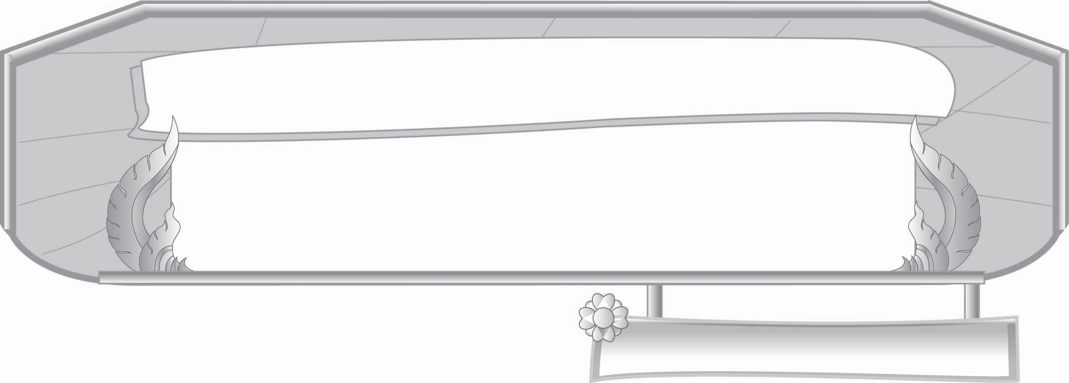
หน่วยการเรียนรู้ที่ ๒๑
การฟัง การดู และการพูด

เรื่องที่ ๒ การพูดสื่อสารในชีวิตประจำวัน
แผนการจัดการเรียนรู้ที่ ๑ หลักการพูดที่ดี

ชั้นประถมศึกษาปีที่ ๓ เวลา ๑ ชั่วโมง

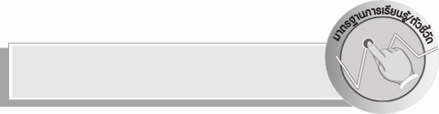
มาตรฐานการเรียนรู้/ตัวชี้วัด

มาตรฐานการเรียนรู้
มาตรฐาน ท ๓.๑ สามารถเลือกฟังและดูอย่างมีวิจารณญาณ และพูดแสดงความรู้ ความคิด และความรู้สึกในโอกาสต่าง ๆ อย่างมีวิจารณญาณและสร้างสรรค์
ตัวชี้วัด
ท ๓.๑ ป. ๓/๕ พูดสื่อสารได้ชัดเจนตรงตามวัตถุประสงค์
ท ๓.๑ ป. ๓/๖ มีมารยาทในการฟัง การดู และการพูด

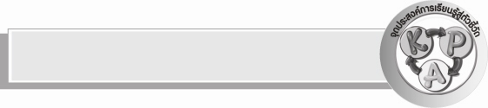
จุดประสงค์การเรียนรู้สู่ตัวชี้วัด

๑. อธิบายหลักการพูดที่ดี (K)
๒. เขียนแผนภาพความคิดสรุปหลักการพูดที่ดี (P)
๓. กระตือรือร้นในการเรียนรู้(A)


สาระสำคัญ

การพูดสื่อความหมายชัดเจน ถูกต้อง คล่องแคล่วและมีวิจารณญาณ ใช้น้ำเสียง คำพูดถูกต้อง เหมาะสมกับกาลเทศะและบุคคล พูดแสดงความคิดเห็นอย่างมีเหตุผล ปฏิบัติตนตามมารยาทที่เหมาะสมในโอกาสต่างๆ

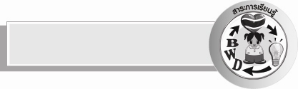
สาระการเรียนรู้

หลักการพูดที่ดี

สมรรถนะสำคัญของผู้เรียน

- ความสามารถในการสื่อสาร
- ทักษะการอ่าน
- ทักษะการเขียน
- ทักษะการฟัง การดู และการพูด
- ความสามารถในการคิด
- การจัดระบบความคิดแบบแผนภาพ
- การสรุปความรู้

คุณลักษณะอันพึงประสงค์

ใฝ่เรียนรู้
ตัวชี้วัดที่ ๔.๑ ตั้งใจ เพียรพยายามในการเรียนและเข้าร่วมกิจกรรมการเรียนรู้
รักความเป็นไทย
ตัวชี้วัดที่ ๗.๒ เห็นคุณค่าและใช้ภาษาไทยในการสื่อสารได้อย่างถูกต้องและเหมาะสม

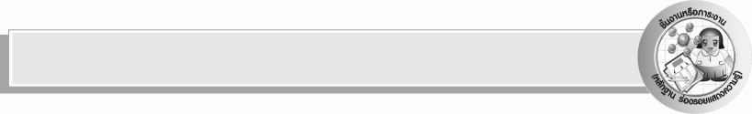
ชิ้นงานหรือภาระงาน (หลักฐาน ร่องรอยแสดงความรู้)

แผนภาพความคิดสรุปหลักการพูดที่ดี

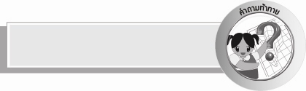
คำถามท้าทาย

มีสำนวนสุภาษิตใดบ้างที่เกี่ยวกับการพูด


การจัดกิจกรรมการเรียนรู้

๑. ให้นักเรียนทุกคนพูดทักทายเพื่อน จากนั้นให้ร่วมกันเลือกว่าชอบการพูดทักทายของใครมากที่สุด เพราะอะไร
๒. ครูนำบทกลอน “คิดก่อนพูด” แล้วให้นักเรียนอ่านตาม

...คิดก่อนพูด...
พูดกับใครจำไว้ให้ไพเราะ
ฟังเสนาะสำเนียงเสียงกล่าวขาน
คนได้ฟังเขาชมนิยมนาน
สุขสราญด้วยเพราะพูดถูกทำนอง
ใช้ภาษาให้แคล่วคล่องลองฝึกพูด
ตามหลักสูตรกล่าวไว้ให้ถูกต้อง
ก่อนจะพูดต้องพินิจคิดไตร่ตรอง
ไร้มัวหมองคิดก่อนพูดจุดสำคัญ

๓. ให้นักเรียนร่วมกันสนทนาเกี่ยวกับหลักการพูดที่ดีจากบทกลอน แล้วสรุปเป็นแผนภาพลงบนกระดาน ดังนี้

หลักการพูดที่ดี

๔. ให้นักเรียนแสดงความคิดเห็นเกี่ยวกับผลการพูดโดยครูใช้คำถาม ดังนี้
๐ ถ้าพูดตามหลักการพูดที่ดีจะเกิดผลอย่างไร
๐ ถ้าพูดไม่ดีจะเกิดผลอย่างไร
๕. ให้นักเรียนร่วมกันสรุปความรู้ดังนี้ การพูดสื่อความหมายชัดเจน ถูกต้อง คล่องแคล่วและมีวิจารณญาณ ใช้น้ำเสียง คำพูดถูกต้อง เหมาะสมกับกาลเทศะและบุคคล พูดแสดงความคิดเห็นอย่างมีเหตุผล ปฏิบัติตนตามมารยาทที่เหมาะสมในโอกาสต่างๆ
๖. ให้นักเรียนร่วมกันแสดงความคิดเห็นโดยครูใช้คำถามท้าทาย ดังนี้
๏ มีสำนวนสุภาษิตใดบ้างที่เกี่ยวกับการพูด


การจัดบรรยากาศเชิงบวก

ครูกล่าวชื่นชมนักเรียนที่ร่วมแสดงความคิดเห็น


สื่อการเรียนรู้

บทกลอน “คิดก่อนพูด”

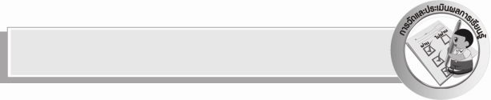
การวัดและประเมินผลการเรียนรู้

๑.วิธีการวัดและประเมินผล
สังเกตพฤติกรรมของนักเรียนในการเข้าร่วมกิจกรรม
๒.เครื่องมือ
แบบสังเกตพฤติกรรมการเข้าร่วมกิจกรรม
๓.เกณฑ์การประเมิน
การประเมินพฤติกรรมการเข้าร่วมกิจกรรม
ผ่านตั้งแต่ ๒ รายการ ถือว่า ผ่าน
ผ่าน ๑ รายการ ถือว่า ไม่ผ่าน


ข้อเสนอแนะของผู้บริหารสถานศึกษา
______________________________________________________________________________
______________________________________________________________________________
______________________________________________________________________________
______________________________________________________________________________
______________________________________________________________________________
______________________________________________________________________________
______________________________________________________________________________
______________________________________________________________________________
______________________________________________________________________________
______________________________________________________________________________
______________________________________________________________________________
______________________________________________________________________________
______________________________________________________________________________
______________________________________________________________________________
______________________________________________________________________________
______________________________________________________________________________
______________________________________________________________________________
______________________________________________________________________________
______________________________________________________________________________
______________________________________________________________________________
______________________________________________________________________________
______________________________________________________________________________
______________________________________________________________________________
______________________________________________________________________________

ลงชื่อ_________________________ (ผู้บริหารสถานศึกษา)
(_________________________)
________/________/________


บันทึกหลังการสอน

ผลการจัดการเรียนการสอน

______________________________________________________________________________
______________________________________________________________________________
______________________________________________________________________________
______________________________________________________________________________
______________________________________________________________________________
______________________________________________________________________________

ปัญหา / อุปสรรค

______________________________________________________________________________
______________________________________________________________________________
______________________________________________________________________________
______________________________________________________________________________
______________________________________________________________________________
______________________________________________________________________________

แนวทางแก้ไข

______________________________________________________________________________
______________________________________________________________________________
______________________________________________________________________________
______________________________________________________________________________
______________________________________________________________________________
______________________________________________________________________________

ลงชื่อ_________________________ (ผู้บันทึก)
(_________________________)
________/________/________

